Управление по делам семьи и молодежи Донецкой облгосадминистрации
Первый открытый областной хореографический фестиваль-конкурс

ШаленийFEST

При поддержке
Народного депутата Украины М. Ефимова

25 марта 2018 года
г. Краматорск, ГДК им.Быкова

Приглашаем все танцевальные коллективы принять участие в престижном хореографическом фестивале «ШаленийFEST».

Это не просто конкурс, в котором каждый участник получит яркие впечатления и подарки, но и различные тематические мастер-классы и творческие лаборатории для педагогов и руководителей.

Фестиваль «ШаленийFEST» - это авторитетные члены жюри, известные постановщики и руководители танцевальных школ, которые будут оценивать выступления участников и определят обладателя Гран-При.

В рамках фестиваля «ШаленийFEST» создатся настоящий творческий процесс, обмен опытом и идеями.

Для юных участников приготовлены детская игровая зона с профессиональными аниматорами и яркие фотозоны с фотопеатными центрами .

Дата проведения: 25 марта 2018 г.

Место проведения: сцена ГДК им. Быкова. (г. Краматорск, ул. Школьная, 9).

Начало конкурсной программы: 10.00

Начало регистрации: 8.00

ЖЮРИ ФЕСТИВАЛЯ:

Кристина Шишкарева - балетмейстер-постановщик, автор многочисленных мастер-классов, директор танцевальной лаборатории «Тоtем dance group». Преподаватель contemporary dance в КНУКиИ (2012), хореограф-постановщик проекта «Танцуют все» (1 и 2 сезоны), педагог джаз-модерн танца «Танцуют все» (3 сезон), балетмейстер-постановщик в Киевском Муниципальном Академическом театре оперы и балета для детей и юношества (2010-2014). Судья всеукраинских и международных конкурсов, дипломант 7-го Международного конкурса артистов балета и хореографов им. Сержа Лифаря | 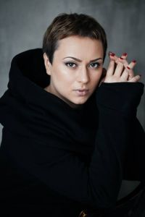
Илона Гвоздева финалистка «Танцуют Все-2», «Танцуют Все Возвращение героев», «Танцы со звездами» (Стб), «Танцы со звёздами» (1+1), хореограф-постановщик «Танцуют все» 5,6,7,8,9 сезоны, «Зваженi та щасливi», «Холостяк», «Фабрика звезд», старший преподаватель современной хореографии в университете им. Бориса Гринченка. Работала с такими хореографами как: Shelly Mensior, Tokio, Keone&Mary Madrid, Armando Braswell, Francisco Gomez, Alex Bullon,Yanis Marshall Tais Diorio. Многоразовый призер всеукраинских конкурсов и фестивалей.

Ярослав Кайнар - хореограф, танцовщик, художественный руководитель Totem dance group, Лауреат международных конкурсов. Преподаватель contemporary dance и modern jazz в TDS. Учредитель ГО "ВА"ПЛАТФОРМА СУЧАСНОГО ТАНЦЮ". Участник и хореограф перфомансов. Хореограф клипов. | 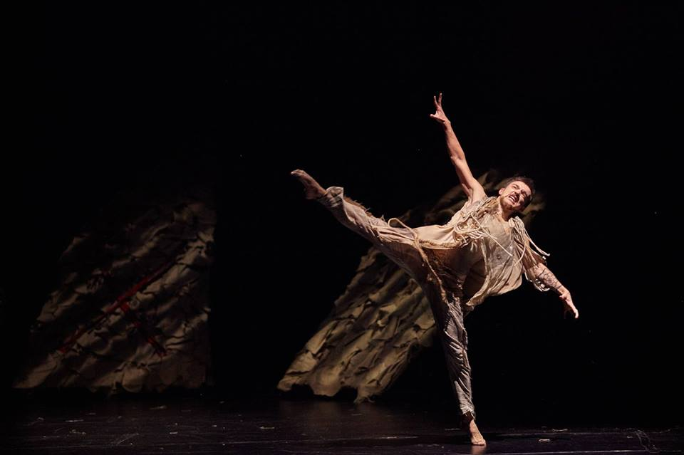
Александр Пташник - учасник команди Apache crew. Сотрудничал с такими артистами как Джамала, Монатик, Руслана, неАнгели, Дахабраха, Макс Барських, Джукбокс, Время и стекло, Агонь, Бахрома. Учасник новорічні 3D шоу "Вартові мрій". Работает в следующих направлениях: contemporary, KRUMP, partnering.
Оксана Худаева - вот уже 25 лет бессменный руководитель театра танца Ассорти (г. Харьков), который специализируется на современных перфомансах и авторской хореографии. Мастер спорта по художественной гимнастике, дипломированный специалист по музыке и хореографии, награждена министерством культуры Украины за особый вклад в развитие современной хореографии в Украине. Её воспитанники стали успешными танцовщиками и фитнес-тренерами по всему миру.

Татьяна Медвидь – заведующая кафедрой в Киевском университете им. Бориса Гринченко. Теоретик с большой буквы. | 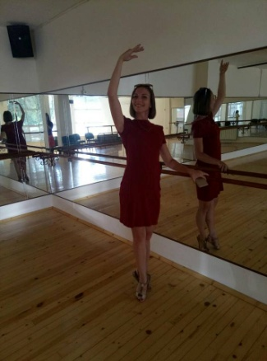

НОМИНАЦИИ, ФОРМЫ И ВОЗРАСТНЫЕ КАТЕГОРИИ КОНКУРСНОЙ ПРОГРАММЫ

- НАРОДНЫЙ ТАНЕЦ - в номинации соревнуются постановки, выполненные в народных танцевальных направлениях разных стран мира.

- СТИЛИЗОВАННЫЙ НАРОДНЫЙ ТАНЕЦ - в номинации соревнуются постановки, где преобладает народная хореография, а также использована хореография из других танцевальных направлений

- ЭСТРАДНЫЙ ТАНЕЦ - в номинации соревнуются постановки, где представлены элементы различных танцевальных техник эстрадной (сценической) хореографии и постановки с использованием декораций.

- STREET DANCE - в номинации соревнуются постановки, выполнены в танцевальных направлениях Hip Hop, House, Jazz Funk, Locking, Vogue, Krump, Waaking

- СОВРЕМЕННЫЙ ТАНЕЦ - jazz, сontemporary-jazz, modern jazz, afro-jazz, modern/

- СВОБОДНАЯ ТАНЦЕВАЛЬНАЯ КАТЕГОРИЯ – в номинации отсутствует ограничение по стилистике танца

ФОРМЫ:
Соло
дуэт
Малая форма - от 3 до 7 чел
Формейшн или ансамбль – от 8 до 24 чел
Продакшн – от 25 и больше

ВОЗРАСТНЫЕ КАТЕГОРИИ УЧАСТНИКОВ

Дети до 7-ти лет
Младшая 8-11 лет
Средняя - 12-15 лет
Молодежь – от 16 и старше
смешанная возрастная категория

Допускается участие танцоров из предыдущей или последующей возрастной категории, не более 20% от общего состава коллектива.

Фестиваль имеет конкурсный характер, и для участия в нем необходимо пополнить Заявку на участие. (форма заявки прилагается ниже)

ФИНАНСОВЫЕ УСЛОВИЯ

Соло – 350 грн.
Дует-500 грн.
Малая форма (до 7 чел) - 150 грн/чел.
Формейшн (8-24 чел.) - 120 грн/чел
Продакшн (от 25 чел.) 100 грн/чел

Стоимость входного билета для родителей, сопровождающих, зрителей - 50 грн.

Участники и руководители коллективов, входные билеты в концертный зал не оплачивают.

Реквизиты для безналичного расчета:

ФОП Кучерук О.С.

Юридична адреса: м.Краматорськ, вул.Шкадінова, 34/22
Фактична адреса: м.Краматорськ, пр.-т Миру, 8, офіс 1
ІПН 3138002484
р/рах. 26009060299638 в Ф-Я ДНІПР.КБ "ПРИВАТБАНК", КРАМАТОРСЬК
МФО 335548
ФОП Кучерук О.С.має статус платника єдиного податку на II групі оподаткування
ФОП Кучерук О.С.не є платником ПДВ

Тел.+38 050 425 23 08

Эл.адрес: shaleniyfest@gmail.com

В ПРОГРАММЕ КОНКУРСА:

08.00 - 10.00 заезд и регистрация участников фестиваля-конкурса; Репетиционные блоки

10.00– 20.00 – конкурсный просмотр. Церемония награждения по группам и номинациям.

Расписание мастер-классов (фойе и дополнительтные аудитории):

09.00 – 10.00 МАСТЕР - КЛАСС члена жюри фестиваля – конкурса (организаторы сообщат дополнительно)

09.00 – 10.00 – МАСТЕР - КЛАСС члена жюри фестиваля – конкурса (организаторы сообщат дополнительно)

14.00 – 15.00 – «Круглый стол» с членами жюри для руководителей творческих коллективов и отдельных исполнителей; творческая лаборатория для руководителей .

ПОРЯДОК И СРОКИ РЕГИСТРАЦИИ УЧАСТИЯ В ФЕСТИВАЛЕ-КОНКУРСЕ

Для участия в фестивале-конкурсе необходимо отправить на e-mail оргкомитета (shaleniyfest@gmail.com) следующее:
- заявку на участие. (образец ниже)

Участие в фестивале подтверждается ТОЛЬКО ответом на заявку (телефонный звонок от организаторов по номеру телефона, указанному в заявке как контактный).

Крайний срок подачи заявки 15 марта 2018 года.

Программа будет объявлена после обработки всех заявок об участии

В день фестиваля при себе иметь записи фонограмм на исправном флешносителе без вирусов и ошибок.

ОБЯЗАТЕЛЬНО! Каждая запись должна содержать информацию: название танцевального коллектива и название номера.

Организаторы оставляет за собой право объединять категории в зависимости от количества зарегистрированных в категориях участников. Результаты конкурса сообщаются участникам только на церемонии награждении.

Регистрация проводится только руководителем коллектива

УНИКАЛЬНЫЕ УСЛОВИЯ: на фестивале работают: фотозоны, фотостудии с печатью на месте, анимация, рестораны быстрого питания, гардероб, медицинская помощь, полиция, пожарная безопасность.

Внимание!
Организаторы оставляет за собой право изменять порядок проведения мероприятия.
В программе мастер-классов возможны корректировки исходя из полученных заявок без ущерба для участников. Количество мест будет лимитировано ведущими МК.
Убедительная просьба руководителям своевременно подавать заявки. Только в случае своевременной подачи заявок всеми руководителями коллективов, организаторы могут гарантировать полное соблюдение всех обязательств и орг. моментов.

ЖЮРИ ФЕСТИВАЛЯ-КОНКУРСА

Независимое компетентное судейство формируется из ведущих специалистов в области хореографии. В случае изменения состава жюри, организаторы фестиваля обязуются своевременно предоставить полную информацию участникам фестиваля-конкурса обо всех изменениях.

КРИТЕРИИ ОЦЕНИВАНИЯ

- Образ
- Техника исполнения
- Сюжет
- Исполнительское мастерство
- Уровень сложности и грамотность композиции
- Соответствие заявленному стилю и возрастным особенностям
- Культура и качество исполнения
- Костюм
- Подбор и соответствие музыкального и хореографического материала

НАГРАЖДЕНИЕ

Оценивание выступлений участников фестиваля - конкурса и определение победителей осуществляет независимое компетентное жюри закрытым голосованием.

Награждение осуществляется по следующим номинациям:

Гран-при фестиваля-конкурса
Победитель конкурса Лауреат конкурса и диплом I степени
Победитель конкурса Лауреат конкурса и диплом II степени
Победитель конкурса Лауреат конкурса и диплом III степени
Дипломант конкурса

Лауреаты и дипломанты фестиваля-конкурса награждаются дипломами, призовыми кубками и медалями.

Все участники фестиваля-конкурса получают подарки от Народного депутата Украины М.В. Ефимова.

Жюри фестиваля – конкурса может разделить звание Лауреата между несколькими участниками, а также может не присудить его никому.

Также жюри может принять не присуждать Гран-при.

Жюри, партнеры и спонсоры фестиваля-конкурса по согласованию с Оргкомитетом могут учреждать специальные призы и дипломы, памятные подарки.

ТЕХНИЧЕСКИЕ ДАННЫЕ

Условия для танцоров:
- танцевальное покрытие 16 х 14 метров
- регламент музыки
(соло до 2,15 мин; дуэт до 3х мин.; группа до 3х мин.; формейшн, продакшн до 4х мин.)

МК проводится в фойе на 2 этаже или в большом зале с 9.00 -10.00 . (организаторы сообщат дополнительно)

Организаторы ФЕСТИВАЛЯ-КОНКУРСА

Оргкомитет осуществляет приём заявок, отбор конкурсантов и другую организационную работу в соответствии с требованиями настоящего Положения, назначает Председателя жюри конкурса.
Оргкомитет определяет место, время и порядок проведения мероприятий фестиваля-конкурса и информирует об этом участников, а также об изменениях, возникающих в процессе проведения фестиваля-конкурса.
Оргкомитет оставляет за собой право на трансляцию концертов конкурсантов по телевидению и радио, производить аудио и видеозапись с дальнейшим их распространением, без дополнительного гонорара участникам конкурса.

Открытый фестиваль-конкурс проводят: Организация праздников «Шалене свято», общественная организация «Наш Краматорск» при поддержке М.В. Ефимова и Управление по делам семьи и молодежи Донецкой облгосадминистрации.
Идея и авторские права фестиваля- конкурса «ШаленийFEST» принадлежат гражданину Украины Кучерук Елене Сергеевне.
В период подготовки и проведения фестиваля-конкурса все оперативные вопросы решает оргкомитет во главе с Кучерук Еленой Сергеевной и Приходной Юлией Федоровной

КОНТАКТЫ И РЕКВИЗИТЫ:

ФОП Кучерук О.С.

Юридична адреса: м.Краматорськ, вул.Шкадінова, 34/22
Фактична адреса: м.Краматорськ, пр.-т Миру, 8, офіс1
ІПН 3138002484
р/рах. 26009060299638 в Ф-Я ДНІПР.КБ "ПРИВАТБАНК", КРАМАТОРСЬК
МФО 335548
ФОП Кучерук О.С.має статус платника єдиного податку на II групі оподаткування
ФОП Кучерук О.С.не є платником ПДВ

Тел.+38 099 249 54 15 Елена

Эл.адрес: shaleniyfest@gmail.com

Тел.+38 050 425 23 08

ИНФОРМАЦИОННЫЕ ИСТОЧНИКИ

Социальные сети: Инстаграм
Фейсбук
В контакте

Медиа - портал : «Восточный проект», г. Краматорск
Радио «ПЕРЕЦ ФМ» и «Ди Джей ФМ»
Телеканал «До ТЕБЕ»
Банера по городу Краматорску

